**喀什地区喀什市城北供水保障能力提升工程**

**环境影响报告书**

公众参与说明

**建设单位：倍杰特（喀什市）水务发展有限公司**

**2024年11月**

目 录

1.概述 1

2.首次环境影响评价信息公开情况 2

3.征求意见稿公示情况 4

3.1公示内容及时限 4

3.2公示方式 6

3.2.1网络 6

3.2.2报纸 7

3.2.4拟报批信息公示 10

3.3查阅情况 12

3.4公众提出意见情况 12

4.其他内容 12

4.1公众参与相关资料存档备查情况 12

4.2公众参与其他需要说明的内容 12

4.3建设单位关于对公众参与说明客观性、真实性的负责的承诺 12

# 1.概述

喀什地区喀什市城北供水保障能力提升工程位于喀什地区和疏附县境内，为新建项目。

建设内容和规模：本项目由沉沙调节池工程、总水厂工程、输配水干管-分干管工程、分水厂改扩建工程、二级加压泵站工程，五大工程内容组成：

（1）沉沙池工程：沿用“一市四县”已建引水口（盖孜河东岸总干渠10+280引水闸）引水，在已建沉沙池进水渠0+420节制分水闸前新建分水闸，闸后通过1322.4m新建引水渠进入新建1座沉沙调节池，总库容165万m³，调节库容99.13万m³，对盖孜河的地表水进行泥沙二级处理，兼顾调节水量。新建总水厂引水管道1条，从已建一市两县和伽师县城乡供水进水管上新建分水口引水进入本次新建总水厂，长度0.31km。总水厂引水管流量为0.96m³/s。新建1座分水井，1座计量井。起点为一市两县引水管管道，终点汇入总水厂原水池。

（2）新建总水厂1座，位于已建伽师县总水厂南侧，采用盖孜河为水源，日处理规模为8万m³/d。

（3）本次输配水干管、分干管共68.62km，其中：干管61.485km，分干管7.14km。

（4）对城北水厂改扩容3.5万m³，新建1万m³清水池1座，加压泵站1座，并配备加压供水设施，按远期规模设计。

（5）在深圳产业园现有的二级加压泵站旁，新建二级加压泵站1座，含5000m³清水池1座，负责输送喀什市纺织产业园区工业用水，兼顾调节临港东片区和城北转化加工区的工业用水量。

项目总投资：82443.65万元，为全部申请贷款。

本项目在环境影响报告书编制过程中，我公司严格按照《环境影响评价公众参与办法》（部令第4号）的要求，进行了公众参与调查。本项目于2024年9月12日采取了第一次网上公示，2024年9月27日采取了第二次网上公示、2024年10月9日、2024年10月11日采取报纸公示，2024年11月20日进行了拟报批前的网络公示，公示期间未收到任何反馈意见。

# 2.首次环境影响评价信息公开情况

2024年9月12日，发布网站为全国建设项目环境信息公示平台（https://www.eiacloud.com/gs/）。本次公示符合《环境影响评价公众参与办法》（部令第4号）的相关要求。公示内容如下：

**喀什地区喀什市城北供水保障能力提升工程**

**环境影响评价第一次信息公示**

按照《中华人民共和国环境影响评价法》《规划环境影响评价条例》及《环境影响评价公众参与办法》（生态环境部令第4号）等法律法规及有关规定，现对喀什地区喀什市城北供水保障能力提升工程环境影响评价有关信息公告如下。

一、建设项目基本情况

项目名称：喀什地区喀什市城北供水保障能力提升工程

项目性质：新建

建设地点：疏附县及喀什市。

工程内容：本次供水工程的主要建设内容为新建1座沉沙池，对盖孜河的地表水进行泥沙二级处理，兼顾调节水量。总库容165万m³，调节库容99.13万m³；新建总水厂1座，位于已建伽师县总水厂南侧，采用盖孜河为水源，日处理规模为8万m³/d；本次新建输配水干管、分干管共68.625km，其中：干管61.485km，分干管7.14km，对城北水厂改扩容3.5万m³，新建1万m³清水池1座，加压泵站1座，新建二级加压泵站1座，含5000m³清水池1座。

二、建设单位名称及联系方式

单位名称：喀什市水务集团有限公司

联 系 人：阿工

联系电话：0998-2200115、0998-2206955

通讯地址：喀什市色满路435号

三、环境影响评价单位

评价机构：新疆兵团勘测设计院集团股份有限公司

地 址：乌鲁木齐市建设路36号光明大厦

联 系 人：施工

电子邮箱：[xjbthpzx@163.com](mailto:xjbthpzx@163.com)

联系电话：0991-2358771

四、公众意见表的网络链接

http://www.mee.gov.cn/xxgk2018/xxgk/xxgk01/201810/t20181024_665329.html

五、提交公众意见表的方式和途径

本次公众参与本着知情、真实、平等、广泛、主动的原则，采用公开发布工程信息收集公众意见及建议，公众可点击本文中链接获取建设项目环境影响评价公众意见表，填写后可通过书信、电子邮件、电话等方式向建设单位和环评单位提出您对本项目实施过程中和实施后有关的环保意见和建议。

喀什市水务集团有限公司

2024年9月12日

# 3.征求意见稿公示情况

## 3.1公示内容及时限

征求意见稿公示发布时间为2024年9月27日，发布网站为全国建设项目环境信息公示平台（https://www.eiacloud.com/gs/），公示同时附环境影响报告书征求意见稿、公众意见调查表的网址链接。本次公示符合《环境影响评价公众参与办法》（部令第4号）的相关要求。公示内容如下：

**喀什地区喀什市城北供水保障能力提升工程**

**环境影响评价第二次公示**

喀什市水务集团有限公司拟投资建设喀什地区喀什市城北供水保障能力提升工程，委托新疆兵团勘测设计院集团股份有限公司承担环境影响评价工作，现已完成该项目环境影响评价征求意见稿。按照《中华人民共和国环境影响评价法》《环境影响评价公众参与办法》（生态环境部令 第4号）等相关法规要求，现公告如下：

一、**建设项目概况**

项目名称：喀什地区喀什市城北供水保障能力提升工程

项目性质：新建

建设地点：疏附县及喀什市。

工程内容：本次供水工程的主要建设内容为新建1座沉沙池，对盖孜河的地表水进行泥沙二级处理，兼顾调节水量。总库容165万m³，调节库容99.13万m³；新建总水厂1座，位于已建伽师县总水厂南侧，采用盖孜河为水源，日处理规模为8万m³/d；本次新建输配水干管、分干管共68.625km，其中：干管61.485km，分干管7.14km，对城北水厂改扩容3.5万m³，新建1万m³清水池1座，加压泵站1座，新建二级加压泵站1座，含5000m³清水池1座。

**二、公示内容**

1、环境影响报告书(征求意见稿)全文链接。

https://docs.qq.com/doc/DUnpnTEJnQlNxcnRo?u=5ff0646557b146ab82a47a60799d5056

2、公众意见表、公众意见表的网络链接：

http://www.xjhbcy.cn/hbcyxh/xxgk/255400/hjyxpjgzcygs/284162/index.html

**三、公众索取和查阅环境影响报告书的方式**

1、公众可以通过本公示的网络链接下载环境影响报告书(征求意见稿)电子版。

2、公众可以在公示期内通过信函、传真、电子邮件、电话等方式,与项目建设单位联系,索取和查阅环境影响报告书(征求意见稿)纸质版。

**四、征求公众意见的范围和主要事项**

1、征求公众意见的范围:受项目直接、间接影响以及关注该项目建设的单位和个人。

2、征求公众意见的主要事项包括：①对该项目建设的意见和建议；②对该项目建设可能对环境造成的影响的意见；③对该环境影响报告书提出的环境保护对策的意见和建议；④对该环境影响评价结论的意见和建议等。

**五、公众提出意见的方式和途径**

公众通过本公示的网络链接下载公众意见表,将意见填写完整后,可以通过信函、传真、电子邮件或者送达等方式,向项目建设单位提交,反馈有关意见和建议。

**六、公众提出意见的起止时间**

自本公示发布之日起10个工作日内。

**七、建设单位及环评单位名称和联系方式**

单位名称：喀什市水务集团有限公司

联 系 人：阿工

联系电话：0998-2200115、0998-2206955

通讯地址：喀什市色满路435号

评价机构：新疆兵团勘测设计院集团股份有限公司

地 址：乌鲁木齐市建设路36号光明大厦

联 系 人：施工

电子邮箱：[xjbthpzx@163.com](mailto:xjbthpzx@163.com)

联系电话：0991-2358771

喀什市水务集团有限公司

2024年9月27日

## 3.2公示方式

### 3.2.1网络

第一次公示发布时间为2024年9月12日，发布网站为全国建设项目环境信息公示平台（https://www.eiacloud.com/gs/），征求意见稿公示发布时间为2024年9月27日，发布网站为全国建设项目环境信息公示平台（https://www.eiacloud.com/gs/），属于《办法》中规定的“建设项目所在地公共媒体网站”，符合要求。

网络公示截图如下：

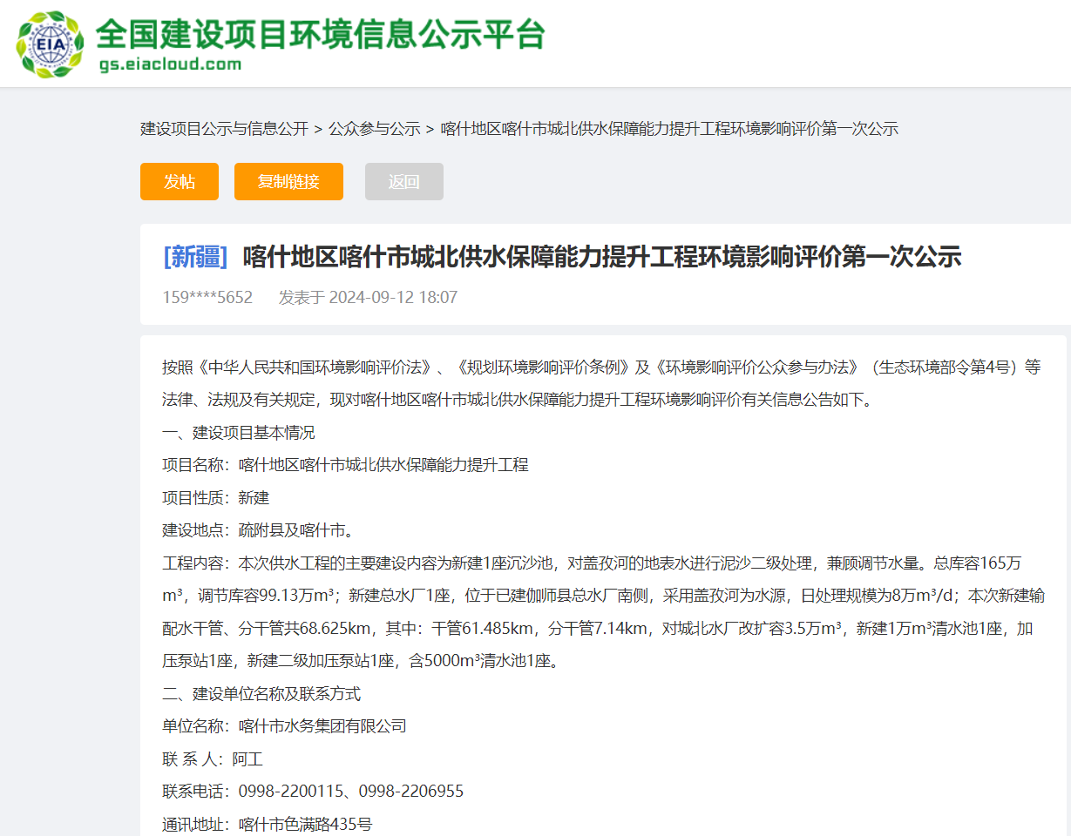

**第一次网络公示截图**

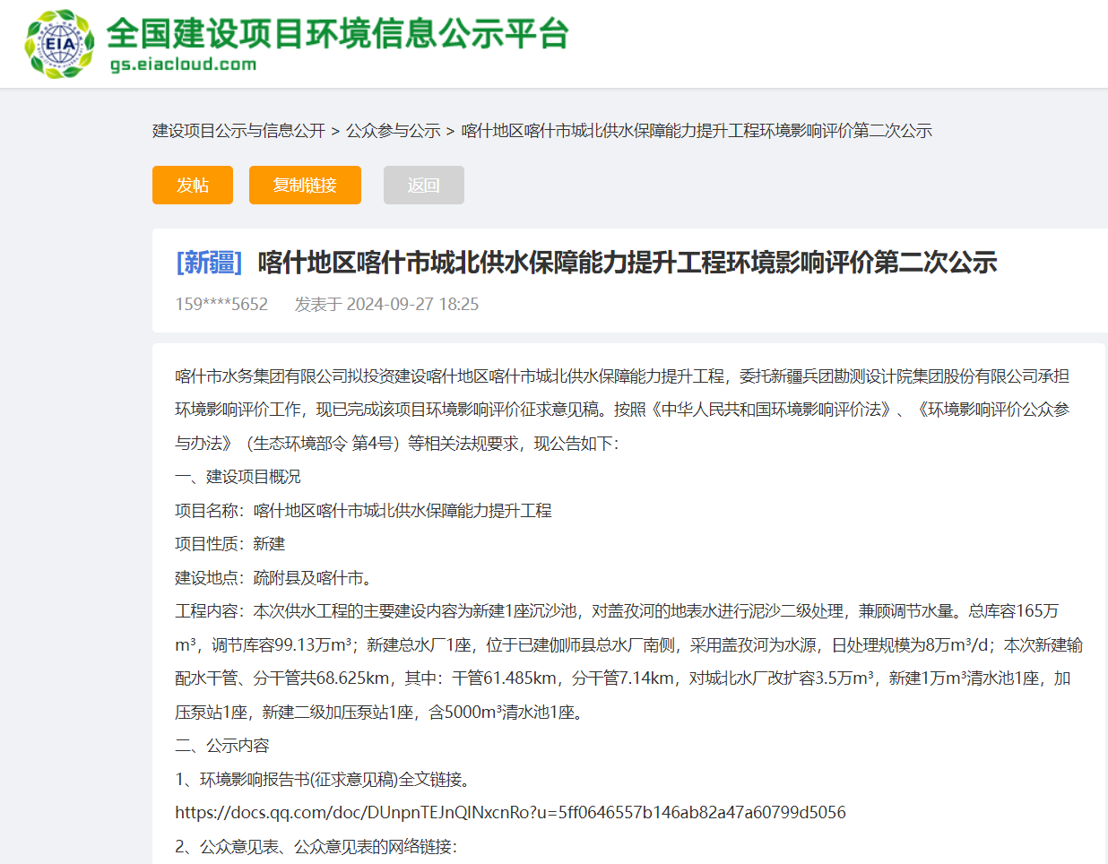

**第二次网络公示截图**

### 3.2.2报纸

本次报纸公示发布在新疆法治报，属于当地公众易于接触的报纸，发布日期为2024年10月9日、2024年10月11日，征求意见稿两次报纸公示截图如下：

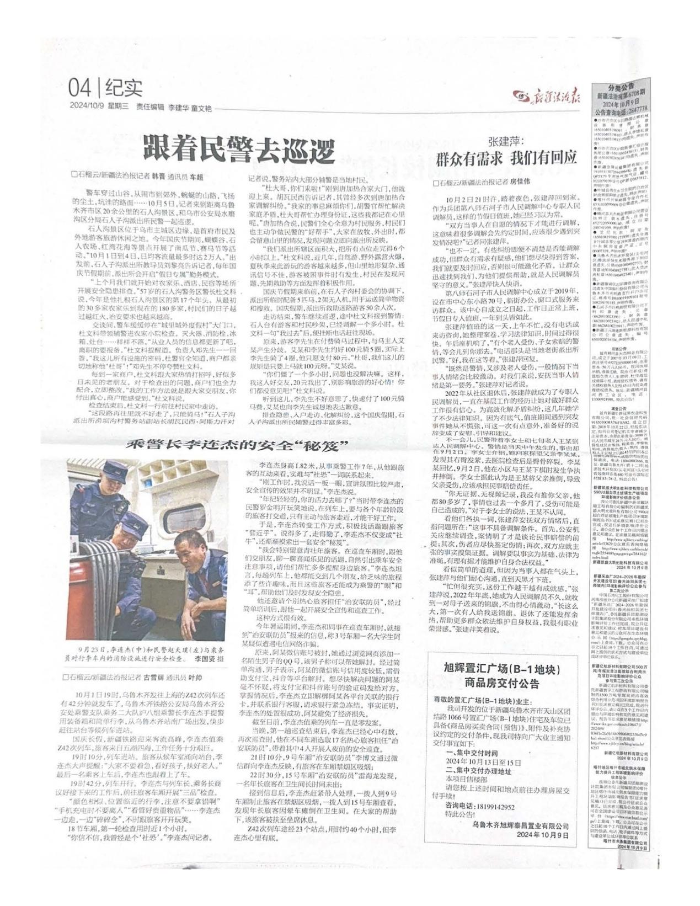

**报纸公示（一）**

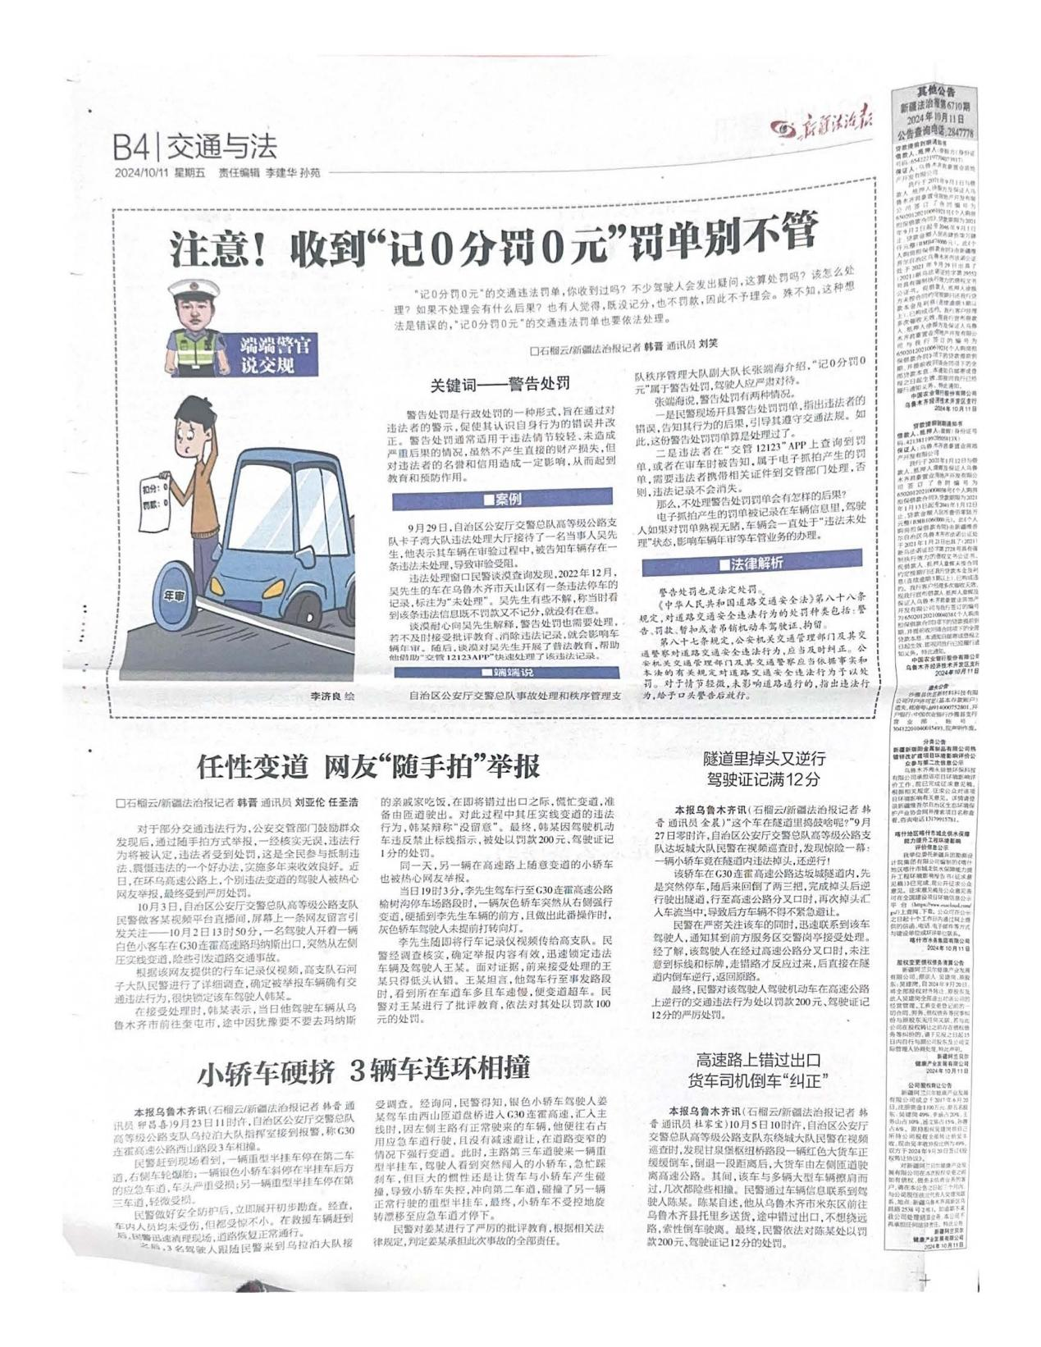

**报纸公示（二）**

### 3.2.3张贴公告

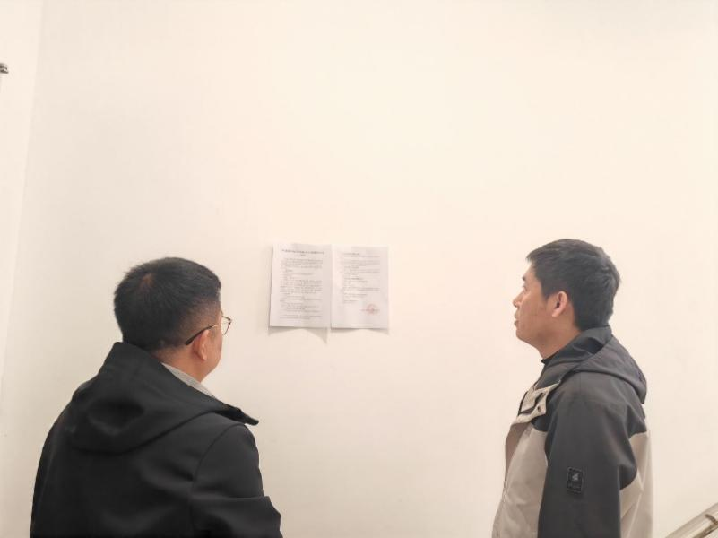

本项目在公司办公楼张贴公告

### 3.2.4拟报批信息公示

根据喀什市政府投资建设的需求，本项目在拟报批公示前建设单位由喀什市水务集团有限公司变更为倍杰特（喀什市）水务发展有限公司

**喀什地区喀什市城北供水保障能力提升工程**

**环境影响评价拟报批公示**

我公司于2024年9月委托新疆兵团勘测设计院集团有限公司承担“喀什地区喀什市城北供水保障能力提升工程”的环境影响评价工作。目前，该项目环境影响报告书及公众参与说明已编制完成，拟上报喀什地区生态环境局进行审批，根据《中华人民共和国环境影响评价法》《环境影响评价公众参与办法》（生态环境部令第4号）中的相关规定，现开展环境影响评价公众参与第三次公示，以听取社会各界对该项目的环境影响及有关环境保护工作的意见和建议，公示材料如下：

　　一、拟报批的环境影响报告书全文网络链接

https://docs.qq.com/pdf/DUm5IeUhvaXNIS0Jo?u=b2bb1d4c35fe43d0a01a5fddc491c6b7

二、公众参与说明全文网络链接

https://docs.qq.com/pdf/DUmhGQkRZb2xDcldE?u=b2bb1d4c35fe43d0a01a5fddc491c6b7

倍杰特（喀什市）水务发展有限公司

2024年11月20日

项目送喀什地区生态环境局审批前，第三次网络公示时间为2024年11月20日，公示网站为全国建设项目环境信息公示平台（<https://www.eiacloud.com/gs/>）。

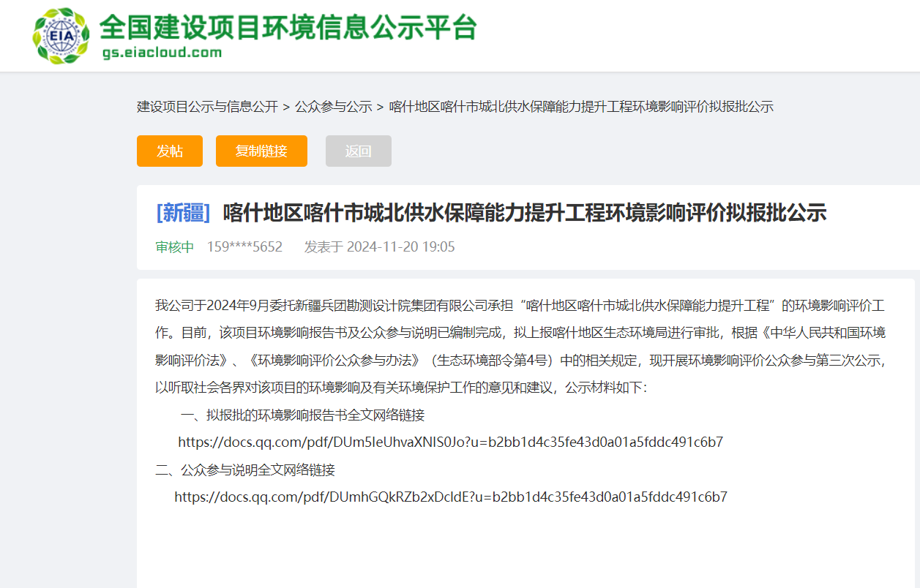

**拟报批公示截图**

## 3.3查阅情况

二次公示期间，倍杰特（喀什市）水务发展有限公司设置了项目报告书征求意见稿纸质版查阅场所，无公众前来查阅。

## 3.4公众提出意见情况

公示期间，项目建设单位和环评单位未收到公众的反馈意见。

# 4.其他内容

## 4.1公众参与相关资料存档备查情况

相关资料存档于倍杰特（喀什市）水务发展有限公司。

## 4.2公众参与其他需要说明的内容

诚信承诺见附表。

## 4.3建设单位关于对公众参与说明客观性、真实性的负责的承诺

倍杰特（喀什市）水务发展有限公司依据《环境影响评价公众参与办法》（环发2006〔28〕号）、《新疆维吾尔自治区建设项目环境影响评价公众参与管理规定（试行）》进行了公众参与工作，公司承诺公众参与过程客观、真实，请各级环保部门监督。

**诚信承诺**

我单位已按照《环境影响评价公众参与办法》（生态环境部令第4号）要求，在《喀什地区喀什市城北供水保障能力提升工程环境影响报告书》编制阶段开展了公众参与工作，公示过程中未收到公众关于本项目建设的意见和建议，已按照要求编制了公众参与说明。

我单位承诺，本次提交的《喀什地区喀什市城北供水保障能力提升工程环境影响报告书环境影响评价公众参与说明》内容客观、真实，未包含依法不得公开的国家秘密、商业秘密、个人隐私。如存在弄虚作假、隐瞒欺骗等情况及由此导致的一切后果由倍杰特（喀什市）水务发展有限公司承担全部责任。

承诺单位：倍杰特（喀什市）水务发展有限公司

承诺时间：2024年11月19日